Chương V. YÊU CẦU VỀ KỸ THUẬT

Mục 1. Yêu cầu về kỹ thuật

1.1. Giới thiệu chung về dự án, gói thầu
- Chủ đầu tư: Phòng Văn hóa - Xã hội xã Bát Xát
- Tên gói thầu: Gói thầu 02: Mua sắm và lắp đặt tài sản Đài truyền thanh ứng dụng CNTT-VT Xã Bát Xát.
- Tên dự toán: Mua sắm tài sản phục vụ hoạt động truyền thông về giảm nghèo của các nhà văn hóa thôn - Tiểu dự án 2 “Truyền thông về giảm nghèo”- Dự án 6 “Truyền thông và giảm nghèo về thông tin”- Chương trình Mục tiêu quốc gia giảm nghèo bền vững năm 2025.
- Loại hợp đồng: Hợp đồng trọn gói.
- Nguồn vốn: Chương trình Mục tiêu quốc gia năm 2025.
- Hình thức lựa chọn nhà thầu: Chào hàng cạnh tranh thông thường, qua mạng
- Thời hạn thực hiện hợp đồng: 15 ngày, kể từ ngày hợp đồng có hiệu lực.

1.2. Yêu cầu về kỹ thuật
1. Tất cả các hàng hóa coi là hợp lệ nếu có xuất xứ rõ ràng, hợp pháp.
2. Thuật ngữ "hàng hóa" được hiểu bao gồm máy móc, thiết bị, nguyên liệu, nhiên liệu, vật liệu, vật tư, phụ tùng;
3. Thuật ngữ "xuất xứ" được hiểu là nước hoặc vùng lãnh thổ nơi sản xuất ra toàn bộ hàng hóa hoặc nơi thực hiện công đoạn chế biến cơ bản cuối cùng đối với hàng hóa trong trường hợp có nhiều nước hoặc vùng lãnh thổ tham gia vào quá trình sản xuất ra hàng hóa đó.
4. Để chứng minh tính hợp lệ của hàng hóa và dịch vụ liên quan theo quy định nêu trên, nhà thầu cần nêu rõ xuất xứ của hàng hóa, ký mã hiệu, nhãn mác của hàng hóa và các tài liệu kèm theo để chứng minh tính hợp lệ của hàng hóa gồm: Nhà thầu bắt buộc phải nêu rõ nguồn gốc, xuất xứ của từng loại thiết bị (hoặc bộ phận cấu thành thiết bị); nêu rõ ký mã hiệu, nhãn mác của hàng hóa; Cam kết cung cấp giấy chứng nhận kiểm định chất lượng hàng hóa như: C/O, C/Q...theo quy định hiện hành. Các tài liệu nộp kèm theo hồ sơ dự thầu nếu là ngôn ngữ không phải tiếng Việt, nhà thầu phải dịch ra tiếng Việt.
5. Toàn bộ quá trình lắp đặt thiết bị phải tuân thủ các Quy chuẩn, Tiêu chuẩn kỹ thuật có liên quan hiện hành, đồng thời tuân thủ quy trình thi công và nghiệm thu quy định tại TCVN 5639:1991 về Nghiệm thu thiết bị đã lắp đặt xong - Nguyên tắc cơ bản.
Tóm tắt thông số kỹ thuật của hàng hóa, dịch vụ liên quan. Hàng hóa, dịch vụ liên quan phải tuân thủ các thông số kỹ thuật và tiêu chuẩn sau đây:
STT | Danh mục thiết bị & thông số
1 | Máy tính xach tay:  Core i5-1334U, 512GB SSD, 8GB RAM, 15.6" FHD (1920x1080), FreeDos,  • Bộ xử lý: Intel Core i5-1334U (12MB L3 cache, lên tới 4.6 GHz, 10 lõi, 12 luồn RAM: 8GB Bộ xử lý: Intel Core i5-1334U (12MB L3 cache, lên tới 4.6 GHz, 10 lõi, 12 luồn RAM: 8GB DDR4 3200MHz Ổ cứng: 512GB SSD M.2 PCIe NVMe Card đồ họa: Intel UHD Graphics Màn hình: 15.6 inch Full HD (1920 x 1080), chống chói (Anti-Glare), tấm nền WVA, 250 nit, viền hẹp Hệ điều hành: FreeDOS (chưa cài đặt hệ điều hành) .
2 | Micro có dây (cho trạm phát thanh xã)  - Thông số kỹ thuật:  + Nguồn điện: USB (DC 5V / 100mA)  + Truyền dữ liệu: USB 2.0  + Tốc độ lấy mẫu: 48KHz  + Tốc độ bit: 16bit / 24bit  + Đáp ứng tần số: 60Hz-18KHz  + Polar Pattern: Unidirectional  + Độ nhạy: -9 ± 3dB  + SPL tối đa: ≥110dB (ở 1KHz,1% THD)  + Tỷ lệ S / N: 62dB (A-weighted)  + Công suất đỉnh đầu ra tai nghe: ≥20mW (tải 32Ω)  + Biến dạng đầu ra tai nghe: ≤0,5%
3 | Bộ thiết bị thu phát truyền thanh KTS (Bao gồm bản quyền phần mềm cho cụm thu)  Thông số kỹ thuật  - Kết nối mạng có dây :  + Kết nối mạng có dây LAN: Ethernet (LAN/WAN)  - Kết nối mạng di động:  + Kết nối 3G (2100MHz); 4G(1800MHz) (FDD-LTE, TDD-LTE, WCDMA/ HSPA+, TD-SCDMA, GSM/ GPRS/ EDGE -Tích hợpThu song fm giải tần 87-108MHz  - Bộ nguồn cung cấp :  + Tiêu chuẩn bảo vệ IP65  + Điện áp dải rộng. Điện áp xoay chiều đầu vào : AC 100-240V/50Hz  + Điện áp một chiều đầu ra : DC 24V/6.25ª  - Đầu chờ một chiều Từ 12V đến 24V (Acquy, năng lượng mặt trời nguồn một chiều khác).  Thiết bị bảo vệ điện áp xoay chiều :  - Điện áp xoay chiều đầu vào : Từ 100V đến 240V, tần số 50 Hz.  - Sử dụng Aptomat để bảo vệ quá dòng: Dòng điện 20A  - Sử dụng Rơ le bảo về khi điện áp thấp và điện áp cao  - Bảo vệ thiết bị khi điện áp thấp : Bảo vệ thiết bị điện khi hiệu điện thế U< 100V hoặc U >240V; mất pha, đứt dây trung tính... - Cổng công suất ra loa:- 04 kênh đầu ra Audio- Tổng công suất từ 120W  - Cổng ra âm thanh: Có 01 đầu ra LINE-OUT chuẩn 3.5mm để tích hợp với hệ thống phát thanh cũ  - Anten thu sóng di dộng : 3G/4G và sóng FM- Dạng dán. Giắc kết nối : SMA đực.- Trở kháng 50 Ohm.- Đội lợi : 5dBi.  Công suất chịu tối đa : 50W Cáp anten: dài 3M  - Tiêu chuẩn IP65  - Khe cắm SIM :  - Hỗ trợ đồng thời eSIM và SIM vật lý Khe cắm SIM tiêu chuẩn: Micro SIM size 15 x 12 mm hoặc Nano SIM size 12,3 x 8,8mm -Hệ thống tích hợp eSIM để đảm bảo hoạt động ổn định chống cháy SIM, hỏng SIM do tác động của môi trường ngoài trời (nóng, ẩm) . Khe cắm thẻ nhớ :  + Micro SD card hỗ trợ tối đa thẻ nhớ 512Gb Class 10.  Giám sát tình trạng hoạt động của loa  + Tích hợp cảm biến, giám sát tình trạng hoạt động của loa (đứt cuộn dây, loa không kêu) 4 cảm biến của 4 loa, nhận biết được từng loa có chạy bình thường hay không  + Số loa có thể giám sát: tối đa 04 loa  - Vỏ thiết bị :  + Thiết kế 2 lớp hộp bảo vệ thiết bị.  + Hộp ngoài: Thép không gỉ 1.2mm, sơn tĩnh điện  + Hộp trong: Thép không gỉ 1.0mm, sơn tĩnh điện  + Chống bụi, chống nước tiêu chuẩn IP65.  + Ron chống nước cửa tủ  + Ủng cáp tại điểm luồn dây vào hộp thiết bị  - Dải nhiệt độ làn việc của thiết bị: 0ºC ÷ 70ºC  - Độ ẩm hoạt động: ≤95% RH  - Bản quyền phần mềm điều khiển Firmware: Vĩnh viễn  - Yêu cầu cơ bản đối với chức năng phần mềm của hệ thống truyền thanh ứng dụng CNTT-VT phải đáp ứng theo đúng quy định tại phụ lục số 03 Thông tư số 39/2020/TT-BTTTT ngày 24/11/2020 của Bộ TTTT
4 | SIM di động 3G/4G SIM data di động của các nhà cung cấp mạng (Viettel, Vinaphone, Mobifone) (thuê bao 01 năm)
5 | Loa nén 60W  - Công suất dải rộng 60W  - Trở kháng 16Ω  - Cường độ âm thanh 110 dB Đáp tuyến tần số 150 – 7,000 Hz  - Kích thước: 420 x 460 mm  - Trọng lượng 2 kg  - Nhiệt độ làm việc -10°C ÷ 60°C
6 | Cáp tín hiệu âm thanh  Loại cáp 2 đôi / 4 lõi (2 đôi 2x2x0,5) sử dụng ngoài trời, có dầu chống ẩm, có dây treo gia cường, bọc bạc chống nhiễu  - Dây dẫn: làm bằng đồng đỏ, ủ mềm theo tiêu chuẩn ASTM B3, độ tinh khiết lên đến 99,97%. Dây dẫn có thể à dây đơn đường kính 0,5mm  - Bọc cách điện: Dây dẫn được bọc cách điện bằng 1 lớp nhựa HDPE đặc  - Dây treo có thể là 1 sợi dây thép đơn mạ kẽ 1,2mm hoặc là dây thép bện nhiều sợi mạ kẽm 0,4mmx7 sợi
7 | Dây cấp nguồn điện 2x1.5 (Dây cấp nguồn điện cho cụm thu có cáp trợ lực) dây cấu tạo 1 đôi 2 lõi 2x1.5. Lõi dẫn tín hiệu làm bằng đồng nguyên chất (99,9% đồng) được cấu tạo bằng hai sợi dẫn tròn đặc, đường kính của một sợi dẫn là 1,5mm  - Sợi cường lực: Dây cáp gia cường được làm từ 7 sợi thép được mạ các bon với độ cứng cao có đường kính mỗi sợi 0,7 mm được bện lại với nhau. Lực chịu kéo đạt tới 150kg đảm bảo dây cáp căng giữa hai cột không bị đứt và tăng khả năng chống võng, chống trùng khi thi công  - Vỏ bọc: Được bảo về bằng 2 lớp nhựa. Lớp lõi đồng bên trong được bọc bằng nhựa XLPE đảm bảo độ dai và độ trơn của lõi đồng để khi thi công có thể lột lõi đồng một cách dễ dàng. Lớp bên ngoài được bảo về bằng nhưa PVC đảm bảo độ dai, độ dẻo, tính đàn hồi của dây tăng khả năng chống oxy hóa, tác động của thời tiết. phù hợp với mọi địa hình thi công
8 | Dây tiếp địa M10  Dây cáp bọc M10 là loại dây nhỏ, bên ngoài được bọc nhựa PVC có màu vàng kẻ sọc xanh lá cây, được dùng trong chống sét lan truyền. Với ưu thế nhỏ gọn, mềm dẻo, dễ uốn, dây thường được trang bị để tiếp địa cho các vật tư điện trong gia đình hoặc để tản sét từ các bộ bảo vệ điện đường nguồn xuống lòng đất.  Thông số kỹ thuật:  - Chất liệu: Đồng  - Tiết diện mặt cắt định danh: 4 mm2  - Số lõi: 1  - Số sợi (mỗi lõi): 7  - Đường kính sợi: 1.35 mm  - Đường kính lõi: 4.05 mm  - Chiều dày lớp cách điện: 1.0mm  - Đường kính ngoài: 6.3 mm
9 | Cột Ống Thép Treo loa Phát Thanh Tự Đứng 6m  Bảo Hành 12 Tháng  - Thân cột được gia công từ ống thép mạ kẽm nhúng nóng dài 6m, sơn màu trắng. Thân cột được chia làm 2 đoạn nối với nhau bằng mặt bích (đường kính mặt bích 150mm, dày 8mm) và đai ốc:  + Đoạn thân dưới cột: Làm từ ống thép Ø90 dày 3,2 mm dài 3m, đầu trên gắn mặt bích Ø150 dày 8mm, đầu dưới gắn bích vuông 200x200 (mm) dày 8mm  + Đoạn thân trên cột: Làm từ ống thép Ø76 dày 3,2 mm dài 3m, hai đầu gắn mặt bích Ø150 dày 8mm.  - Đế cột được chế tạo bằng ống thép Ø90 dày 3,2 mm dài 60cm, đầu trên gắn mặt bích vuông 200x200 (mm) dày 8mm.  - Thân cột được nối với đế cột bằng mặt bích, đai ốc và có bản lề để quay hạ cột được thuận tiện.  - Trên đầu cột (cách đỉnh cột 100mm) hàn cố định 03 giá treo loa làm từ thép.  - Kim thu sét Ø18 dài 1m được gắn trên đỉnh cột và nối với cọc tiếp địa đóng dưới đất bằng sợi thép Ø8  -Trên Thân cột đính Vòng U bằng Thếp Ø10 làm bậc lên xuống  - Các mặt bích được khoan 04 lỗ lắp bulông 14 mm  - Cọc tiếp địa cho cột bằng thép mạ kẽm V4 dày 4mm dài 1,5m  - Chân trụ bê tông cốt thép kích thước 600x600x800.  (Chi tiết cấu tạo cột tại hình vẽ dưới đây)
- Cam kết hàng hóa đảm bảo chất lượng, đáp ứng đúng yêu cầu cho từng loại hàng hóa.
- Bất kỳ thương hiệu, mã hiệu (nếu có) trong bảng yêu cầu kỹ thuật là để minh họa các tiêu chuẩn chất lượng, tính năng kỹ thuật yêu cầu, nhà thầu có thể lựa chọn dự thầu hàng hóa phải có đầy đủ nguồn gốc, xuất xứ, nhà sản xuất, thương hiệu, mã hiệu phù hợp với điều kiện cung cấp nhưng phải đảm bảo yêu cầu có tiêu chuẩn kỹ thuật, đặc tính kỹ thuật, tính năng sử dụng "tương đương" hoặc "cao hơn" so với các yêu cầu tối thiểu tại Bảng Yêu cầu về kỹ thuật đối với hàng hóa.

1.3. Các yêu cầu khác: Không có
Mục 2. Kiểm tra, thử nghiệm và nghiệm thu sản phẩm
Tất cả hàng hoá, thiết bị chính (trừ các thiết bị phụ, phụ kiện lắp đặt) trước khi đưa vào lắp đặt phải được chủ đầu tư nghiệm thu. Cơ sở tiến hành nghiệm thu là:
+ Bản gốc hoặc bản sao được chứng thực: tài liệu chứng minh nguồn gốc xuất xứ, chất lượng của hàng hoá, thiết bị do cơ quan có thẩm quyền cấp.
2.1. Quy định về kiểm tra, nghiệm thu sản phẩm:
Quản lý chất lượng công trình được thực hiện theo:
- Nghị định số 175/2021/NĐ-CP ngày 30/12/2024 của Chính phủ quy định chi tiết một số điều và biện pháp thi hành Luật Xây dựng về quản lý hoạt động xây dựng;
- Nghị định 06/2021/NĐ-CP ngày 26/01/2021 của Chính phủ quy định chi tiết một số nôi dung về quản lý chất lượng, thi công xây dựng và bảo trì công trình xây dựng;
2.2. Kiểm tra, thử nghiệm:
- Bên A hoặc đại diện của Bên A có quyền kiểm tra, thử nghiệm hàng hóa được cung cấp để đảm bảo hàng hóa đó có đặc tính kỹ thuật phù hợp với yêu cầu của hợp đồng.
- Thời gian, địa điểm và cách thức tiến hành kiểm tra, thử nghiệm: Bên A sẽ thông báo cụ thể cho Bên B trong quá trình thực hiện hợp đồng.
- Trường hợp hàng hóa không phù hợp với đặc tính kỹ thuật theo hợp đồng thì Bên A có quyền từ chối và Bên B phải có trách nhiệm thay thế hoặc tiến hành những điều chỉnh cần thiết để đáp ứng đúng các yêu cầu về đặc tính kỹ thuật.
- Trường hợp Bên B không có khả năng thay thế hay điều chỉnh các hàng hóa không phù hợp, Bên A có quyền tổ chức việc thay thế hay điều chỉnh nếu thấy
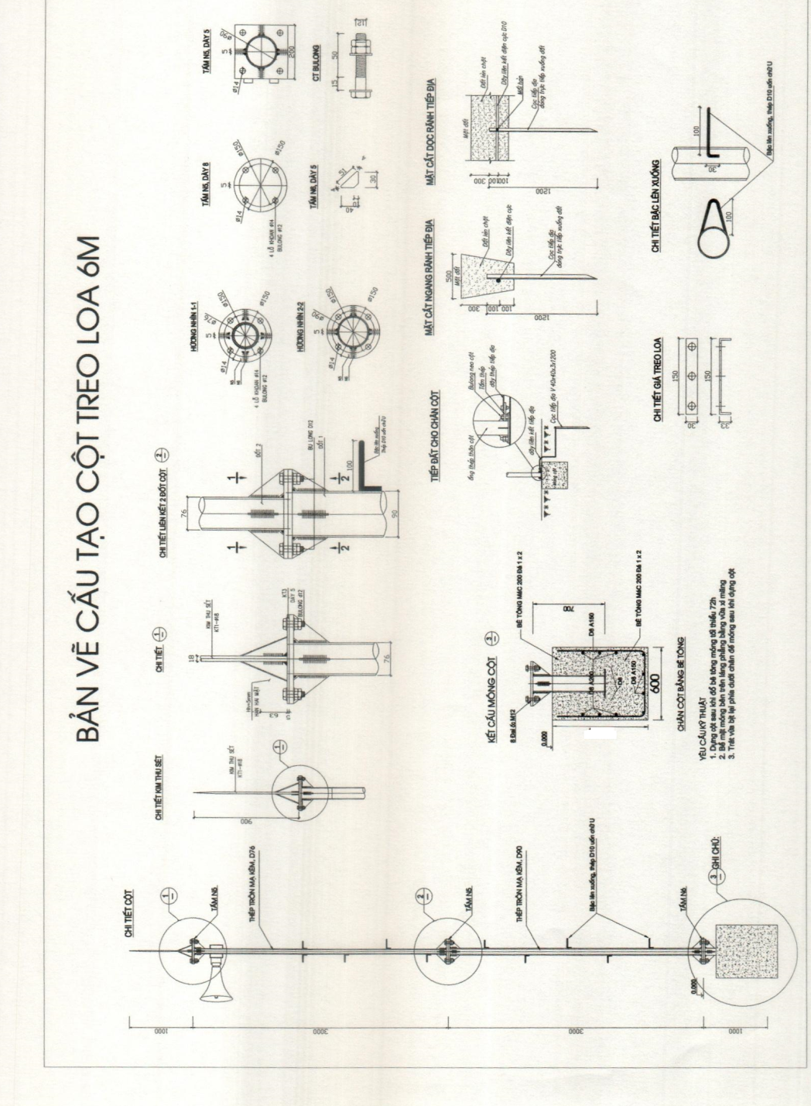
cần thiết, mọi rủi ro và chi phí liên quan do Bên B chịu.
Mục 2. Bản vẽ cấu tạo cột treo loa Tự đứng 6M

